EŞ ANLAMLI - ZIT ANLAMLI - EŞ SESLİ SÖZCÜKLER ÇALIŞMASI
Aşağıdaki sözcüklerin anlamdaşlarını ( eş anlamlılarını ) yazınız.
yoksul - fakir

ulus - ……………

duyuru - ……………

sözcük - …………….

mısra - ……………..
vatan - …………….

yurttaş - …………….

besin - …………….

ak - ……………..

yıl - ……………..
doktor - …………….

ad - ……………

sonbahar - ……………

okul - ……………

tabiat - ……………

Aşağıdaki cümlelerde altı çizili sözcüklerin yerine anlamdaşlarını kullanarak cümleyi tekrar yazınız.
Örnek : Bu yıl çok çalışacağım.
Bu sene çok çalışacağım.

Annem konuklara çay verdi.

……………………………………………………………………………………………………

Bu öykü çok hoşuma gitti.

…………………………………………………………………………………………………….

Okulda faydalı bilgiler öğreniyoruz.

………………………………………………………………………………………………………

Arkadaşım bana armağan verdi.

………………………………………………………………………………………………………

Çok güzel bir nehir kıyısında yürüyüş yaptık.

……………………………………………………………………………………………………….

Aşağıdaki sözcükleri anlamdaşları ( eş anlamlıları ) ile eşleştiriniz.Anlamdaş sözcükleri aynı renge boyayınız.

yaşlı
konut

ev
düş

tutsak
ihtiyar

rüya
şahit

tanık
esir



EŞLEŞTİR BAKALIM !
Her sözcüğü zıt ( karşıt ) anlamlısıyla eşleştiriniz.
fakir
hafif
bayat
soğuk
genç
ağır
taze
ihtiyar
zengin
sıcak
geri
hızlı

kirli
yaramaz

yavaş
ileri

sevinç
temiz

uslu
üzüntü

Aşağıdaki cümlelerde altı çizili sözcüklerin zıt ( karşıt ) anlamlılarını kullanarak cümleleri yeniden yazınız.
Örnek : Bugün hava çok soğuk.
Bugün hava çok sıcak.

Arkadaşım çok şişman.

…………………………………………………………………..

Bayramda yeni ayakkabılarımı giyeceğim.

……………………………………………………………………

Dondurmayı çok severim.

……………………………………………………………………

Kardeşim bugün çok üzgün.

……………………………………………………………………..

Aşağıdaki cümlelerde zıt anlamlı sözcüklerin altlarını çiziniz.
Ayşegül, sabah akşam kitap okur.
Otobüs önce duvara çarptı, sonra durdu.
Oyun oynarken üç adım ileri, bir adım geri atıyoruz.
Sınava hazırlanırken gece gündüz ders çalıştım.
Ahmet’in boyu uzun, Sami’nin boyu kısadır.
Sizin sokağınız geniş, bizim sokağımız dar.
Yavaş yürürsek yetişemeyiz, hızlı yürümeliyiz.
Sen hafif kutuları taşı, ağır kutuları ben taşırım.
Küçük büyük herkes oyuna katıldı.
Kapı kapalıydı, pencere açıktı.
Sabah yerler kuruydu, su dökülünce yaş oldu.

SESTEŞ ( EŞ SESLİ ) SÖZCÜKLERİ TANIYALIM

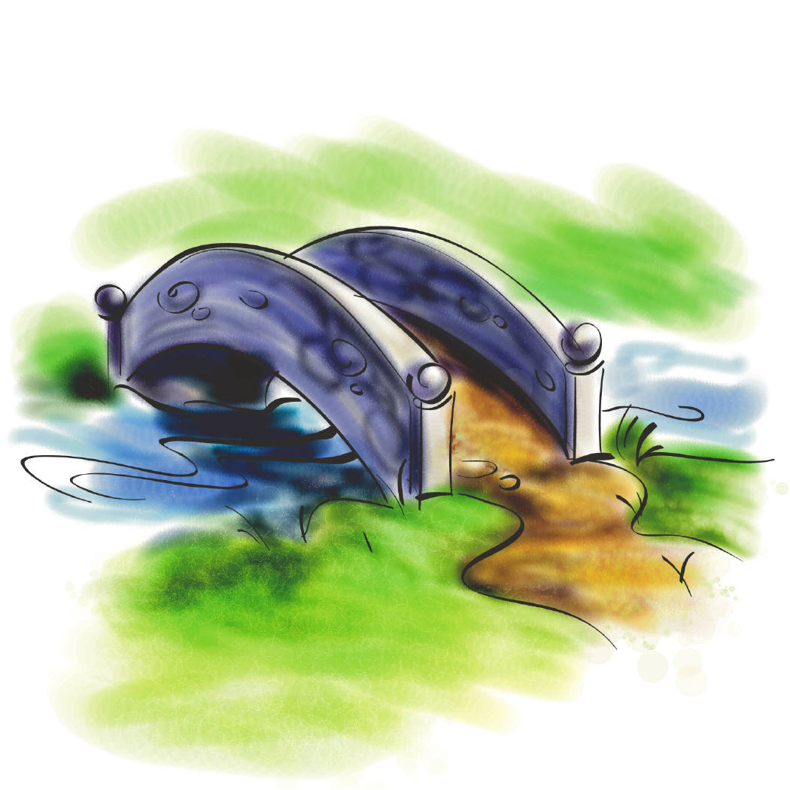
Çay kenarında piknik yaptık. Annem limonlu çay içer.

Aşağıdaki cümlelerde altı çizili sözcüklerin sesteşini ( eş seslisini) kullanarak yeni cümleler yazınız.

Tarlaya ekini bu ay ekmek gerekir.
Bakkaldan üç ekmek aldım.

Bu yaz köye gideceğiz.
…………………………………………………………………………………………

Ahmet, bisikletine dikkatli bin.
…………………………………………………………………………………………

Bu fıkraya çok güldüm.
………………………………………………………………………………………….

Babam bana yüz lira verdi.
…………………………………………………………………………………………..

Kümesteki ördekleri ve kazları kim çıkardı ?
…………………………………………………………………………………………

Ders zili çaldı mı ?
…………………………………………………………………………………………

Aşağıdaki sözcüklerden sesteş ( eş sesli ) olanları kırmızıya, sesteş olmayanları sarıya boyayınız.
tuz
yağ
dil
reçel
at
çiçek
gül
tatil
ben
bel
zeytin
dolu
bul

Adı - soyadı :………………………………………………………………………………….…….
Sınıfı :……….. No :…………..

TÜRKÇE TEST
1.) “ Temiz” sözcüğünün anlamdaşı hangisidir ?
A.) güzel B.) pak C.) pis

2.) “ Rüyamda arkadaşımı gördüm.” Cümlesinde altı çizili sözcüğün yerine hangisini yazarsak cümlenin anlamı değişmez ?
A.) uykumda B.) hayalimde C.) düşümde

3.) “ Hatıra” sözcüğünün anlamdaşı hangisidir ?
A.) armağan B.) rüya C.) anı

4.) “ Öğretmen tahtaya tümceyi yazdı.” Altı çizili sözcüğün yerine hangisini yazarsak anlam değişmez ?
A.) cümleyi B.) sözcüğü C.) kelimeyi

5.) “ Ahmet okulda çalışkan bir öğrencidir. Sağlığına da dikkat eder.Hastalanınca hekime gider.”
Yukarıdaki yazıda anlamdaşı olan kaç sözcük vardır ?
A.) 6 B.) 5 C.) 4

6.) “Acı” sözcüğünün zıt anlamlısı hangisidir ?
A.) tatlı B.) ekşi C.) tuzlu

7.) “ Küçük - büyük” sözcükleri arasındaki ilişki , “ ince” sözcüğü ile hangisi arasında vardır ?
A.) nazik B.) kalın C.) dar

8.) “ Taze - bayat” sözcükleri arasındaki ilişki, “ temiz” sözcüğü ile hangisi arasında vardır ?
A.) pis B.) beyaz C.) pak

9.) “Yaşlı” sözcüğünün zıt anlamlısı hangisidir ?
A.) ihtiyar B.) genç C.) dede

10.) “Güzel – çirkin” arsındaki ilişki, “iyi” sözcüğü ile hangisi arasında vardır ?
A.) doğru B.) hoş C.) kötü

11.) Aşağıdaki cümlelerin hangisinde “ben” sözcüğü farklı anlamda kullanılmıştır ?
A.) Ben 2. sınıfa gidiyorum.
B.) Ben çiçekleri severim.
C.) Hülya’nın bacağında ben var.

12.) Aşağıdaki sözcüklerden hangisinin sesteşi yoktur ?
A.) ver B.) al C.) yaz

13.) Aşağıdaki sözcüklerden hangisinin sesteşi vardır ?
A.) zeytin B.) reçel C.) ekmek

14.) Hangi cümlede “ bel” sözcüğü farklı anlamda kullanılmıştır ?
A.) Annemin beli ağrıyor.
B.) Bahçede bel ile çukur açtım.
C.) Hırkasını beline bağladı.

15.) Hangi cümlede “ çay” sözcüğü farklı anlamda kullanılmıştır ?
A.) Babamla çayda balık tuttuk. B.) Ablam çayı güzel demlemiş. C.) Konuklara çay ikram ettik.

